|  |
| --- |
| Der Bund stellt den Ländern im Rahmen des Konjunkturpaketes zur Abmilderung der Corona-Folgen Mittel zum Ausbau der schulischen Ganztags- und Betreuungsangebote zur Verfügung. In einem ersten Schritt werden den Ländern 750 Millionen Euro zur Verfügung gestellt, deren Verwendung in der Verwaltungsvereinbarung „Finanzhilfen des Bundes für das Investitionsprogramm zum beschleunigten Infrastrukturausbau der Ganztagsbetreuung für Grundschulkinder“ zwischen Bund und Ländern definiert wird. Diese Verwaltungsvereinbarung liegt der folgenden Förderrichtlinie zugrunde. Aufgrund des Wunsches des Bundes, mit dem Programm konjunkturelle Impulse zu erzielen, sind für die Antragsteller herausfordernde Fristen verbunden. Da in Nordrhein-Westfalen aber weiterhin ein Bedarf für den Ausbau der Ganztags- und Betreuungsangebote besteht, sollten alle notwendigen Schritte zum Mittelabruf durch die Schulträger unternommen werden. Es können Maßnahmen gefördert werden, die ab dem 17. Juni 2020 begonnen wurden. Mit der Bereitstellung der Mittel ist kein Automatismus zur Einführung des Rechtsanspruchs auf eine ganztägige Betreuung für Kinder im Grundschulalter verbunden. |

[Zu BASS 11-02](https://bass.schul-welt.de/19322.htm)

Richtlinie   
über die Gewährung von Zuwendungen   
zum beschleunigten Infrastrukturausbau   
der Ganztagsbetreuung für Grundschulkinder

RdErl. d. Ministeriums für Schule und Bildung   
v. 22.01.2021 - 321-6.08.06.11.01-145991

1. Zuwendungszweck, Rechtsgrundlagen

1.1 Das Land Nordrhein-Westfalen gewährt Zuwendungen zur Förderung der Investitionstätigkeit von Gemeinden in die kommunale Bildungsinfrastruktur zur Schaffung zusätzlicher ganztägiger Bildungs- und Betreuungsangebote für Schülerinnen und Schüler der Jahrgangsstufen 1-4[1] oder zur qualitativen Weiterentwicklung bestehender Ganztagsangebote für Schülerinnen und Schüler der Jahrgangsstufen 1-4, mit Unterstützung von Mitteln des Bundes nach Maßgabe

- des Artikels 104c des Grundgesetzes,

- dieser Richtlinie,

- der Verwaltungsvereinbarung „Finanzhilfen des Bundes für das Investitionsprogramm zum beschleunigten Infrastrukturausbau der Ganztagsbetreuung für Grundschulkinder“, geschlossen zwischen der Bundesrepublik Deutschland und den Ländern, vom 28.12.2020,

- der Verwaltungsvorschriften zu §§ 23 und 44 der Landeshaushaltsordnung in der jeweils geltenden Fassung.

1.2 Ein Anspruch der Antragstellerin oder des Antragstellers auf Gewährung der Zuwendung besteht nicht, vielmehr entscheidet die Bewilligungsbehörde aufgrund ihres pflichtgemäßen Ermessens im Rahmen der verfügbaren Haushaltsmittel.

2. Gegenstand der Förderung

Förderfähig sind gemäß § 2 Absatz 3 der Verwaltungsvereinbarung

2.1 Investive Begleitmaßnahmen zur Vorbereitung und Planung (Leistungen Dritter außerhalb der Verwaltung), Beräumung und Erschließung von Grundstücken, insbesondere auch durch Versorgungsanlagen, Ankauf von Grundstücken, soweit diese Maßnahmen in unmittelbarem Zusammenhang mit einer Baumaßnahme zum Ausbau ganztägiger Bildungs- und Betreuungsangebote stehen,

2.2 Baumaßnahmen: Umwandlungsmaßnahmen, für die keine über eine Genehmigungsplanung zur Nutzungsänderung hinausgehenden Architekten- und Ingenieurleistungen erforderlich sind, Modernisierungs-, Sanierungs-, Umbau- und Erweiterungsbaumaßnahmen sowie der Erwerb von Gebäuden einschließlich der energetischen Sanierung, Neubaumaßnahmen als selbständig nutzbare Bauwerke, Investive Begleitmaßnahmen, soweit sie in unmittelbarem Zusammenhang mit den vorstehend genannten Baumaßnahmen stehen und von Dritten (außerhalb der Verwaltung) erbracht werden (z.B. Architekten- und Gutachterleistungen für das Verfahren zur Baugenehmigung, Entwässerungsplanung, Grundrisszeichnung, statische Berechnung, Nutzflächen- und Kubaturberechnung, Wärmeschutznachweis, Angaben über Abstandsflächen, Nachweis über Versorgungs- und Entsorgungsanlagen),

2.3 Ausstattungsinvestitionen in Aufenthaltsbereichen, im Küchen- und Sanitärbereich sowie Außenflächen einschließlich deren Beschaffung, Aufbau und Inbetriebnahme, insbesondere

- Mobiliar,

- Spiel- und Sportgeräte,

- Fahrzeuge, die die Nutzung anderer Angebote im Sozialraum ermöglichen und der Kooperation mit Trägern der Kinder- und Jugendhilfe, des Sports oder der kulturellen Bildung dienen,

- Maßnahmen, die der Verbesserung der Hygienebedingungen dienen (z.B. Reinigungs- und Desinfektionsvorrichtungen, separate Toiletten, mobile Trennwände),

soweit sie der Schaffung von zusätzlichen Betreuungsplätzen für Schülerinnen und Schüler der Jahrgangsstufen 1-4 oder der qualitativen Verbesserung der Betreuungsumgebung für Schülerinnen und Schüler der Jahrgangsstufen 1-4 dienen.

3. Zuwendungsempfängerin oder Zuwendungsempfänger

Zuwendungsempfänger sind:

Schulträger von Schulen in öffentlicher Trägerschaft und Träger von genehmigten Ersatzschulen.

4. Zuwendungsvoraussetzungen

Gefördert werden Investitionen in den quantitativen und qualitativen investiven Ausbau ganztägiger Bildungs- und Betreuungsangebote für Schülerinnen und Schüler der Jahrgangsstufen 1-4:

a) Schaffung zusätzlicher ganztägiger Bildungs- und Betreuungsangebote bzw. die qualitative Weiterentwicklung bestehender Ganztagsangebote gemäß Nummer 2 dieser Förderrichtlinie

b) Weitere Voraussetzung ist, dass die geplante Investition in einer Maßnahme gemäß BASS 12-63 Nr. 2 „Gebundene und offenen Ganztagsschulen sowie außerunterrichtliche Ganztags- und Betreuungsangebote in Primarbereich und Sekundarstufe I“ erfolgt.

c) Vorlage eines Investitionsplans zu den Einzelmaßnahmen.

d) Vorlage einer Aufstellung der in bzw. an den einzelnen Schulen bzw. Standorten der Ganztags- und Betreuungsangeboten vorgesehenen Maßnahmen.

e) Vorhaben im Sinne dieser Förderrichtlinie können gefördert werden, wenn sie nach dem 17. Juni 2020 begonnen wurden (vorzeitiger Maßnahmenbeginn gemäß § 3 Absatz 2 der Verwaltungsvereinbarung), noch nicht durch Abnahme aller Leistungen abgeschlossen wurden und im Antrag erklärt wird, dass es sich um selbstständige noch nicht begonnene Abschnitte einer Investitionsmaßnahme gemäß § 2 Absatz 3 der Verwaltungsvereinbarung handelt.

5. Art und Umfang, Höhe der Zuwendungen

5.1 Zuwendungsart

Projektförderung

5.2 Finanzierungsart

Anteilfinanzierung

5.3 Form der Zuwendung

Zuschuss/Zuweisung

5.4 Bemessungsgrundlage

5.4.1 Zuwendungsfähig sind Ausgaben für Investitionen nach Nummer 2 dieser Förderrichtlinie.

5.4.2 Die Zuwendung wird in Höhe von höchstens 85 Prozent der zuwendungsfähigen Gesamtausgaben gewährt. Der Eigenanteil des Zuwendungsempfängers kann bei Zuwendungen an Schulträger von öffentlichen Schulen auch aus Mitteln des Programms „Gute Schule 2020“ sowie aus der Schulpauschale/Bildungspauschale finanziert werden. Sofern die Schulträger diese Mittel einsetzen, müssen die Zuwendungsvoraussetzungen für das Programm „Gute Schule 2020“ erfüllt sein.

5.4.3 Den Zuwendungsempfängern können Zuwendungen als Schulträgerbudget bis zur Höhe gemäß Verteilungsschlüssel (siehe Anlage Schulträgerbudget) als Höchstbetrag für die Summe aller beantragten Einzelmaßnahmen bewilligt werden. Pro Maßnahme ist ein Antrag einzureichen.

Der Verteilungsschlüssel ergibt sich aus der Verteilung der Schülerzahlen (Amtliche Schuldaten 2019/2020, bezogen auf die Anzahl der Schülerinnen und Schüler der Jahrgangsstufen 1-4) je Schulträger.

5.5 Bewilligungszeitraum und Durchführungszeitraum

Die bewilligten Maßnahmen müssen bis zum 30. Juni 2021 begonnen werden und sind bis zum 31. Dezember 2021 durchzuführen.

6. Sonstige Zuwendungsbestimmungen

6.1 Zweckbindung der Zuwendung

Gegenstände, die zur Erfüllung des Zuwendungszwecks erworben oder hergestellt werden, sind für den Zuwendungszweck zu verwenden und sorgfältig zu behandeln. Der Zuwendungsempfänger darf über diese vor Ablauf von 20 Jahren bei Investitionen nach Nummer 2.1 und 2.2 dieser Richtlinie und 10 Jahren bei der Beschaffung von beweglichen Gegenständen nach Nummer 2.3 dieser Richtlinie nicht anderweitig verfügen.

6.2 Ausschluss von Doppelförderungen

Doppelförderungen sind unzulässig.

Für Maßnahmen, die nach anderen Gesetzen und Verwaltungsvereinbarungen im Wege der Anteilfinanzierung durch den Bund oder durch andere Förderprogramme des Bundes gefördert werden, können nicht gleichzeitig Finanzhilfen nach dieser Förderrichtlinie gewährt werden.

Die Eigenanteile des Landes einschließlich der Kommunen an der Investition dürfen nicht durch EU-Mittel ersetzt werden. Auch dürfen die Bundesmittel nicht zur Kofinanzierung von durch EU-Mittel geförderten Programmen genutzt werden.

6.3 Hinweis auf Bundesförderung

Die Zuwendungsempfänger müssen in geeigneter Form auf die Förderung durch den Bund aus den Finanzhilfen des Bundes für das Investitionsprogramm zum beschleunigten Infrastrukturausbau der Ganztagsbetreuung für Grundschulkinder hinweisen.

6.4 Zusätzlichkeit der Bundesmittel

Die Zuwendungsempfänger stellen sicher, dass die Bundesmittel zusätzlich eingesetzt werden.

6.5 Wirtschaftlichkeitsbetrachtung

Bei Planung und Durchführung von Investitionsmaßnahmen sollen grundsätzlich Wirtschaftlichkeitsbetrachtungen herangezogen werden.

6.6 Berichtspflichten

Gemäß den §§ 5, 10 und 13 der Verwaltungsvereinbarung berichten die Zuwendungsempfänger den Bewilligungsbehörden über die ausgeführten Maßnahmen nach dem Muster der Anlage 3. Der Verwendungsnachweis (Anlage 3) ist der Bewilligungsbehörde unaufgefordert bis spätestens 31. März 2022 vorzulegen. Die Bezirksregierungen berichten der zuständigen Ansprechstelle (Bezirksregierung Detmold) bis zum 31. Oktober 2022 über die bewilligten und umgesetzten Maßnahmen.

Die Realisierung der jeweiligen Investition erfolgt im Rahmen des Finanzhilfeprogramms „Ausbau ganztägiger Bildungs- und Betreuungsangebote für Kinder im Grundschulalter“.

6.7 Weiterleitung von Mitteln

Eine Weiterleitung der Mittel wird im Rahmen des Schulträgerbudgets gemäß Nummer 12 VV/VVG zu § 44 LHO zugelassen.

7. Verfahren

7.1 Antragsverfahren

7.1.1 Antragstellung

Anträge auf Gewährung der Zuwendung sind bis zum 28.02.2021 auszufüllen und unterschrieben postalisch oder als Scan per E-Mail bei der zuständigen Bezirksregierung einzureichen. Das Formular wird durch die jeweils zuständige Bezirksregierung zur Verfügung gestellt. Pro Maßnahme (Maßnahme gemäß Nummer 2.1, 2.2 oder 2.3) ist ein Antrag einzureichen.

Zuwendungsempfänger können im Rahmen des Schulträgerbudgets während der Laufzeit des Förderprogramms mehrfach Anträge auf Förderung innerhalb der Antragsfrist stellen.

7.1.2 Antragsunterlagen

7.1.2.1 Alle Anträge enthalten darüber hinaus folgende Angaben:

a) Investitionsplanung (Kosten- und Zeitplanung) als Anlage zum Zuwendungsantrag,

b) im Fall von § 3 Absatz 2 der Verwaltungsvereinbarung eine Erklärung, dass es sich um einen selbstständigen, noch nicht begonnenen Abschnitt einer Investitionsmaßnahme handelt,

c) Erklärung zu Mitteln aus anderen Fördermaßnahmen (§ 10 Absatz 1 der Verwaltungsvereinbarung),

d) Darstellung des unmittelbaren Zusammenhangs mit einer Maßnahme zum Ausbau ganztägiger Bildungs- und Betreuungsangebote.

7.2 Bewilligungsverfahren

7.2.1 Bewilligungsbehörde

Bewilligungsbehörde ist die örtlich zuständige Bezirksregierung. Die Bezirksregierung Detmold ist benannte Stelle für den Bund gemäß § 5 Absatz 1 der Verwaltungsvereinbarung.

7.2.2 Bewilligungsbescheid

Eine Zuwendung wird nach pflichtgemäßem Ermessen unter Verwendung des Musters gemäß Anlage 2 bewilligt.

7.3 Mittelabruf- und Auszahlungsverfahren

7.3.1 Mittelabruf

Der Zuwendungsempfänger kann nach Eintreten der Bestandskraft des Zuwendungsbescheides die Mittel abrufen. Die Bestandskraft kann vorzeitig herbeigeführt werden, in dem der Zuwendungsempfänger auf die Einlegung von Rechtsmitteln, insbesondere unter Verwendung des Musters gemäß Anlage 4, verzichtet.

7.3.2 Auszahlung

Die Zuwendung darf auf Abruf des Zuwendungsempfängers nur insoweit und nicht eher ausgezahlt werden, als die zuwendungsfähigen Ausgaben bereits geleistet worden sind.

7.4 Verwendungsnachweisverfahren

Der Verwendungsnachweis ist nach dem Muster der Anlage 3 zu führen (vereinfachter Verwendungsnachweis) und bis zum 31.03.2022 der Bewilligungsbehörde vorzulegen. Die Vorlage des vereinfachten Verwendungsnachweises in der Form der Anlage 3 wird für die Ersatzschulträger zugelassen (Nummer 10.3 der VV zu § 44 LHO).

Mit dem Verwendungsnachweis ist unter anderem nachzuweisen, dass die Landeszuwendung für tatsächliche Ausgaben eingesetzt und dass der Eigenanteil erbracht worden ist.

7.5 Zu beachtende Vorschriften

Für die Bewilligung, Auszahlung und Abrechnung der Zuwendung sowie für den Nachweis und die Prüfung der Verwendung und die gegebenenfalls erforderliche Aufhebung des Zuwendungsbescheides und die Rückforderung der gewährten Zuwendung gelten die VV/VVG zu § 44 LHO, soweit nicht in den Förderrichtlinien Abweichungen zugelassen worden sind.

8. Inkrafttreten, Außerkrafttreten

Dieser Runderlass tritt am Tag nach Verkündung[2] in Kraft und am 30. Juni 2023 außer Kraft.

ABl. NRW. Sonderausgabe 01/21

|  |
| --- |
| Nachfolgend finden Sie die Anlagen zum Runderlass: |

Anlage 1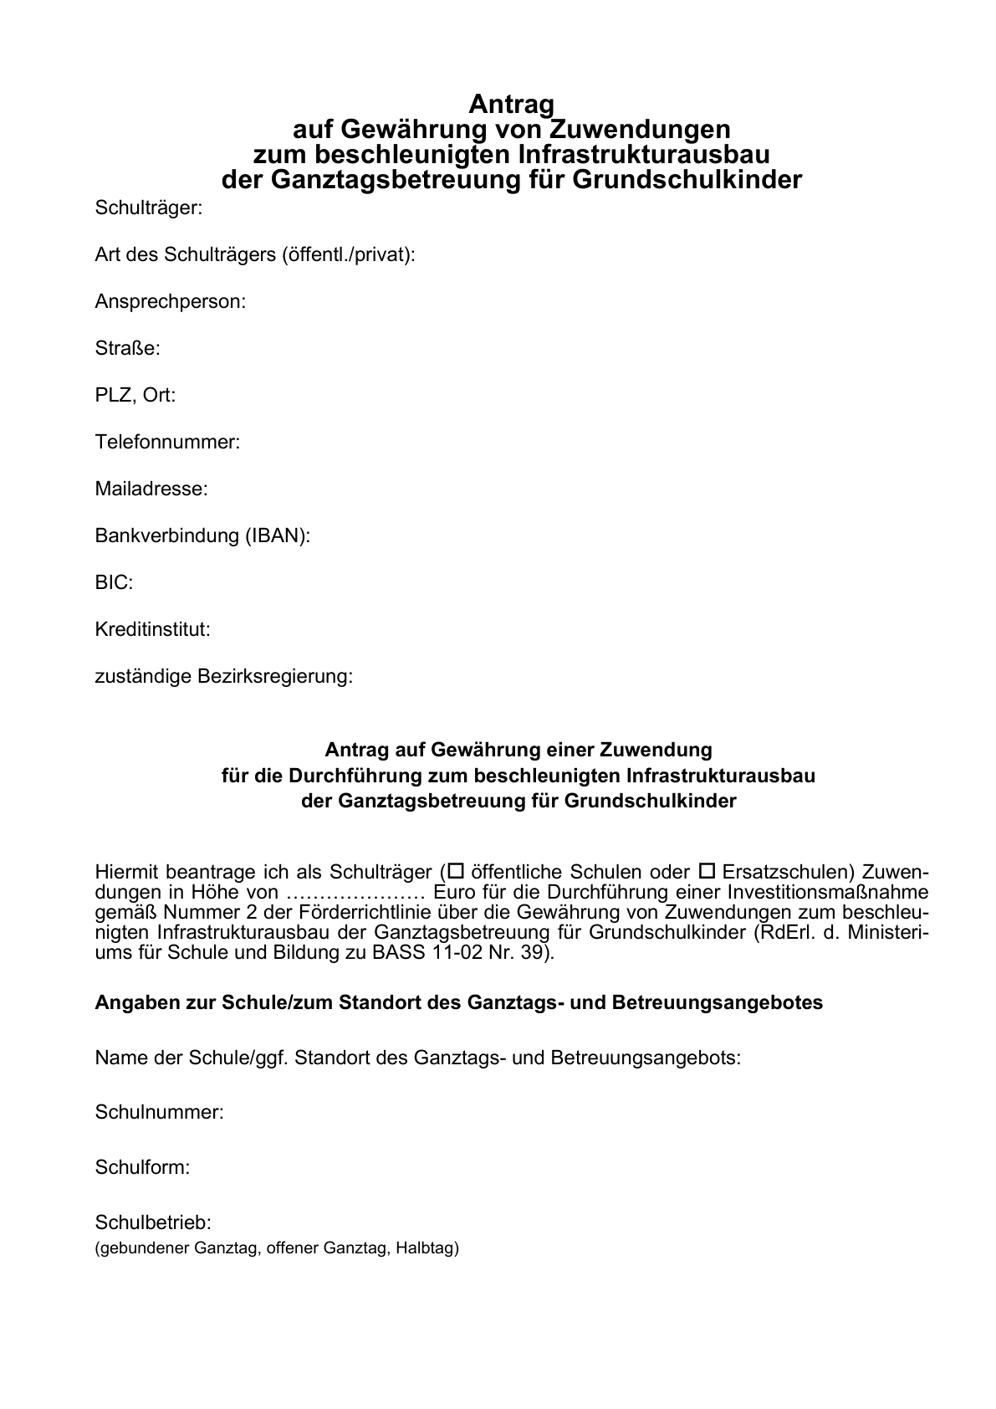

Anlage 1 (Forts.)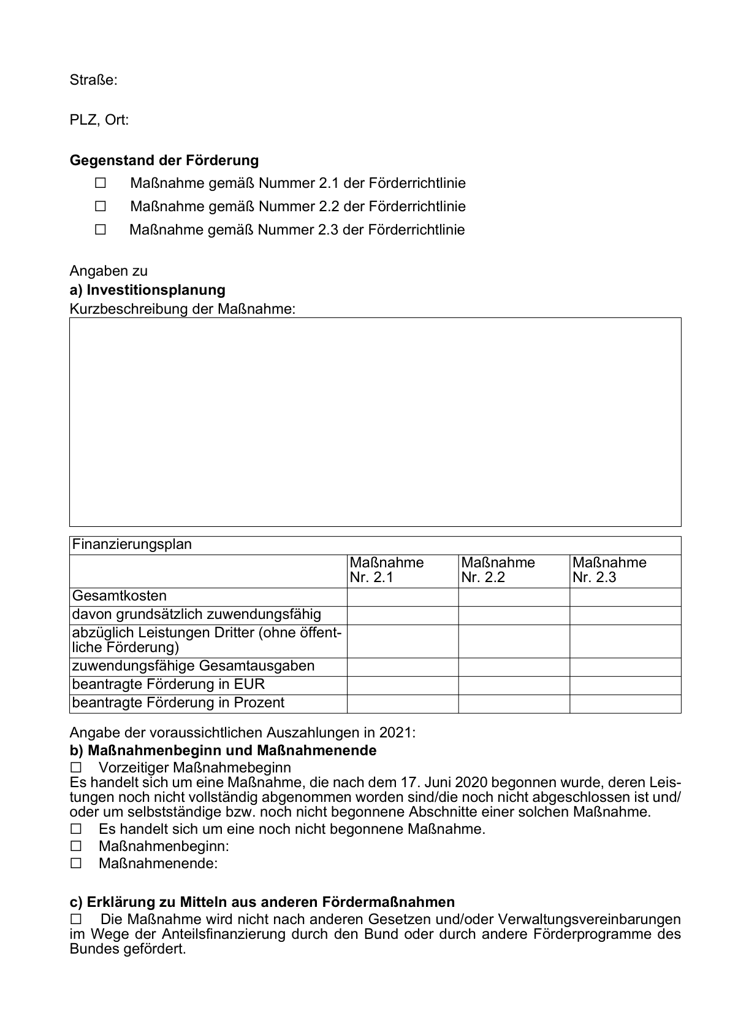

Anlage 1 (Forts.)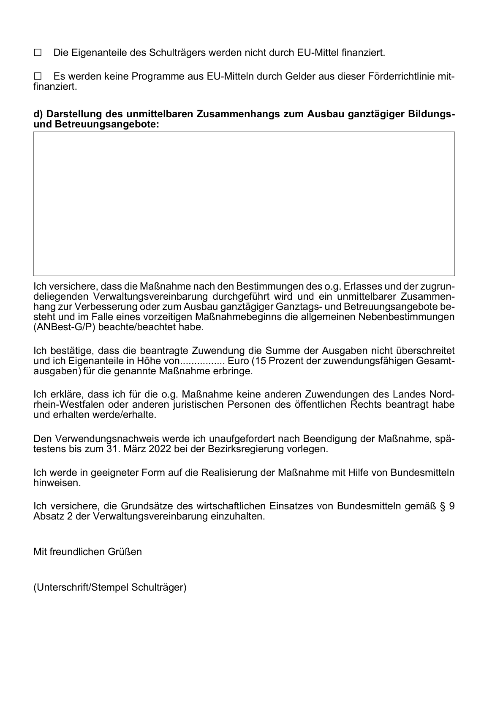

Anlage 2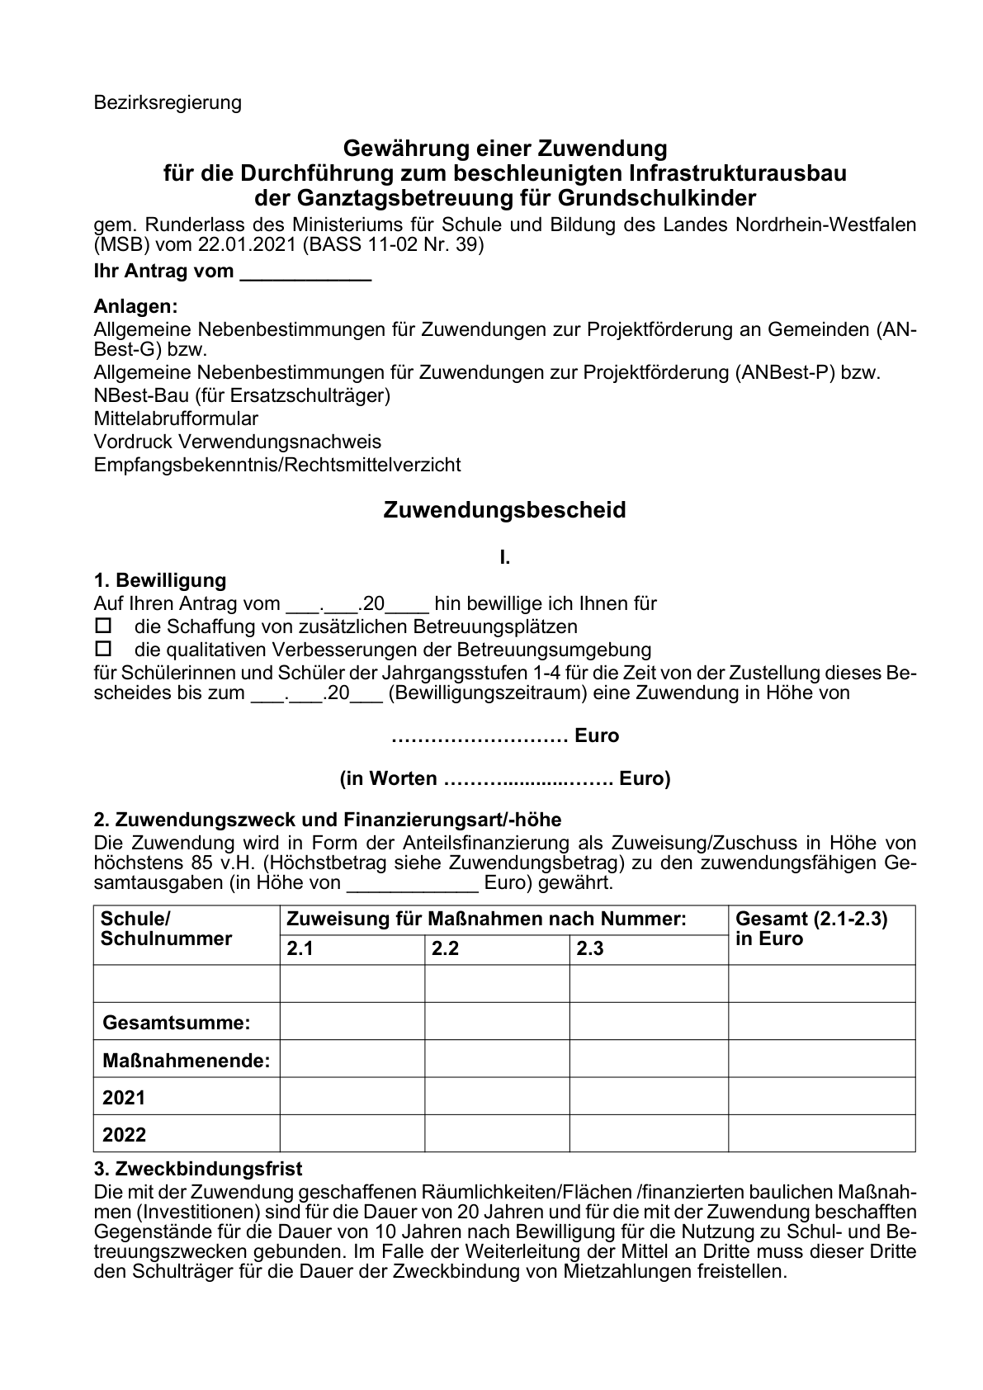

Anlage 2 (Forts.)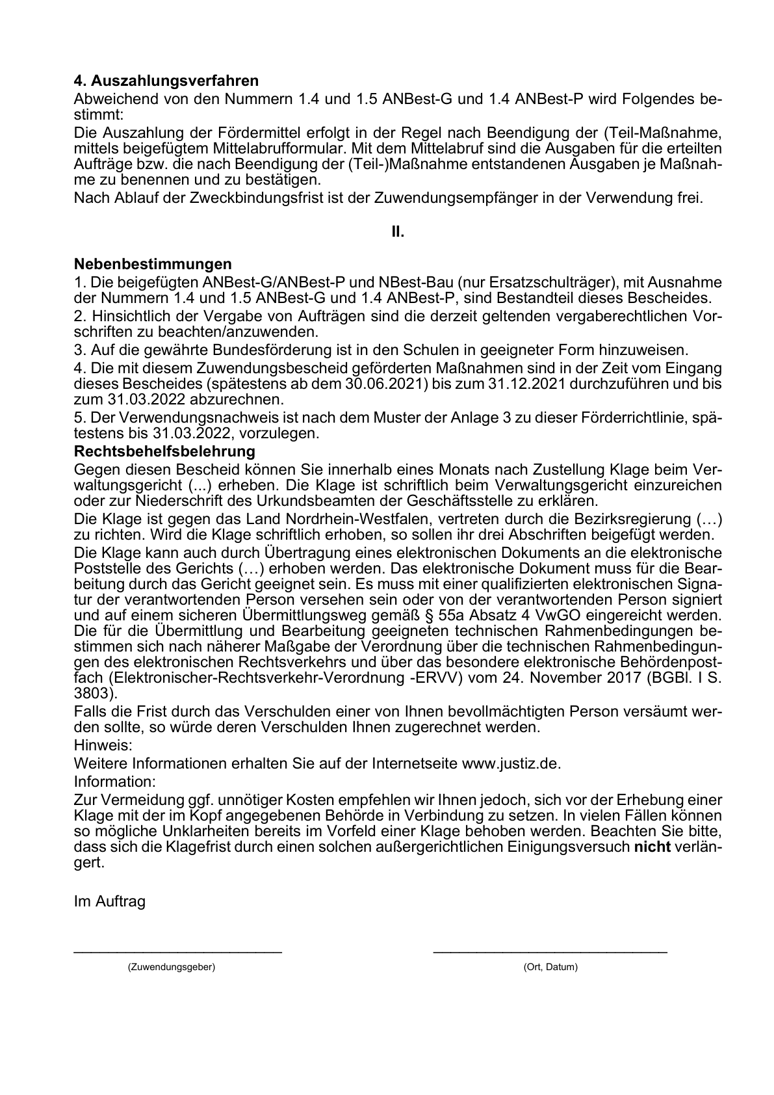

Anlage 3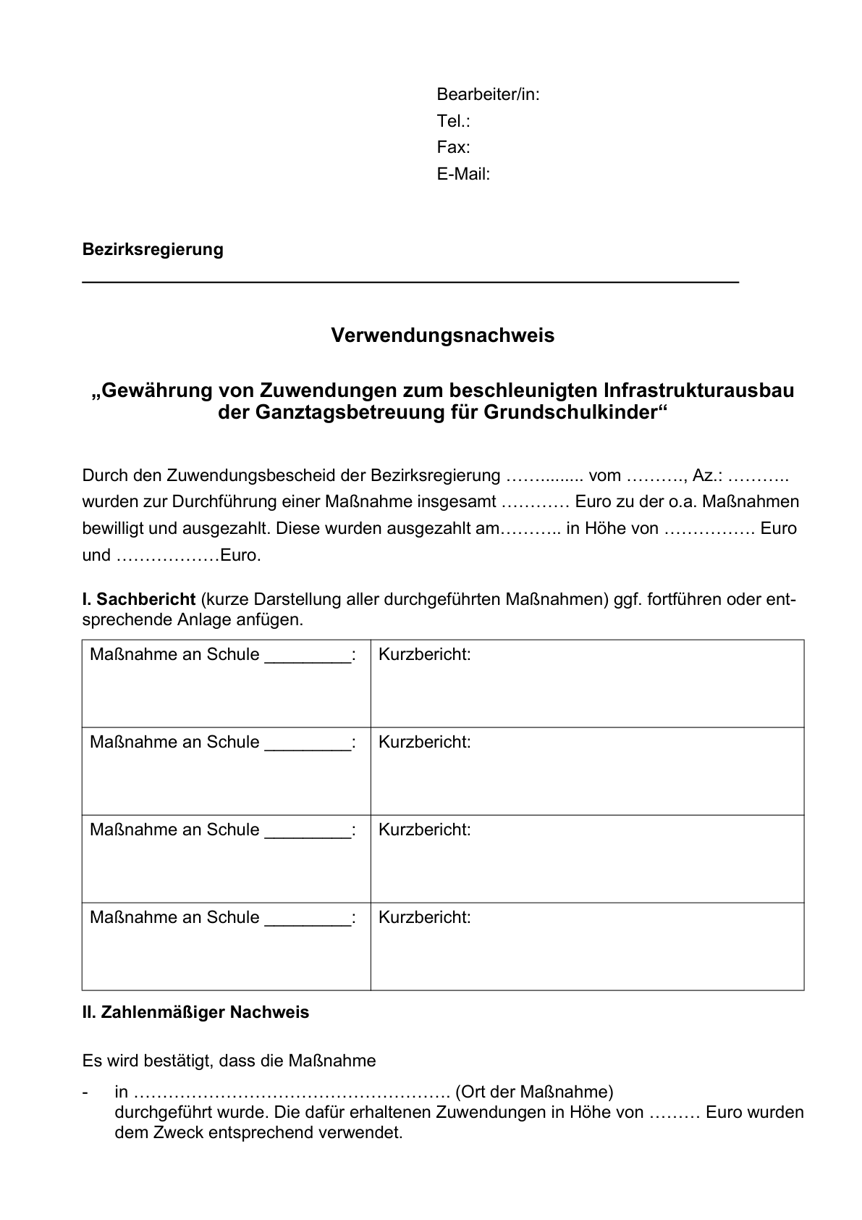

Anlage 3 (Forts.)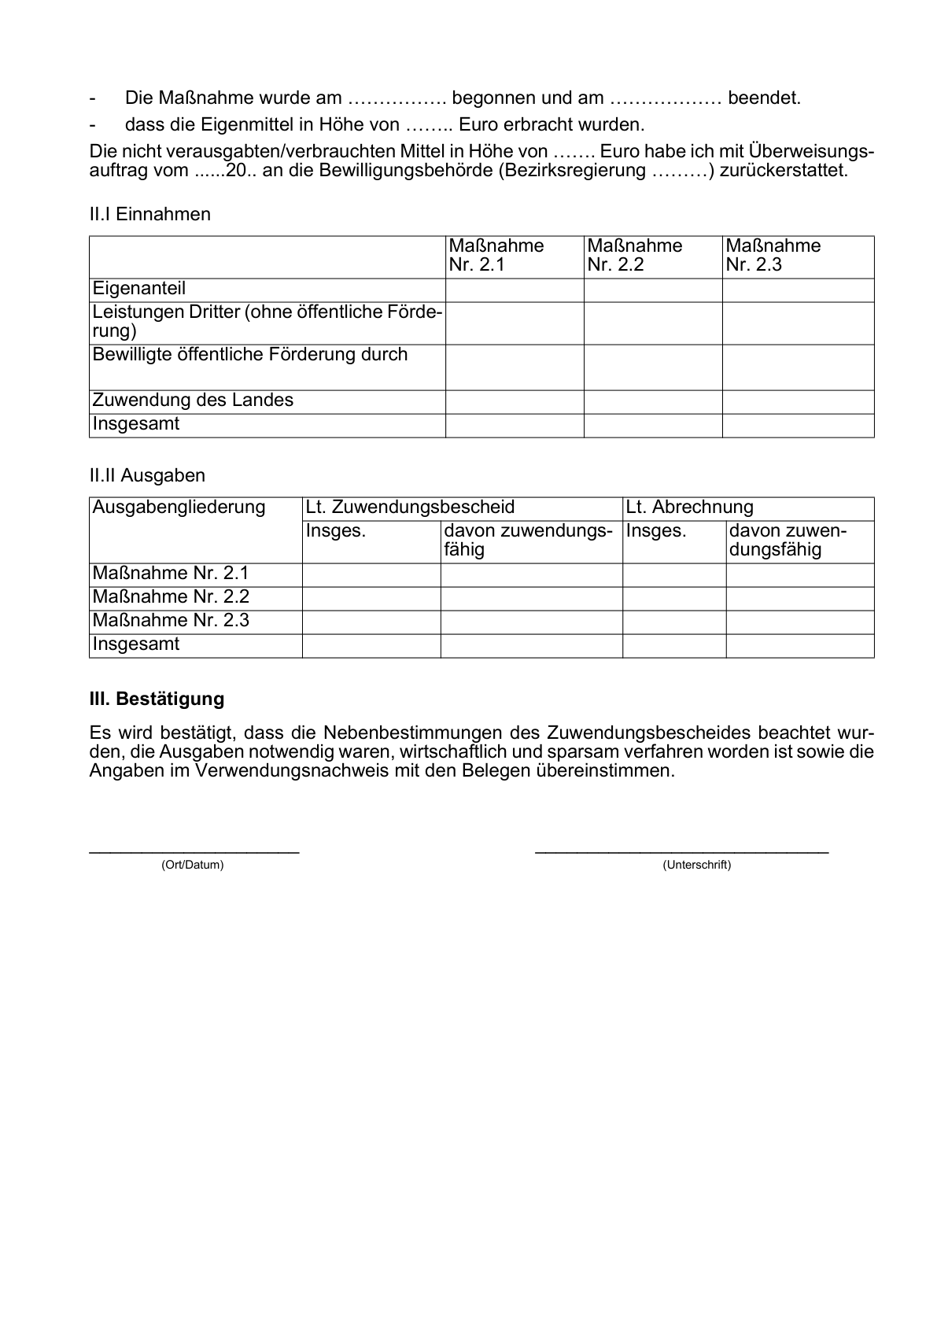

**Anlage 4**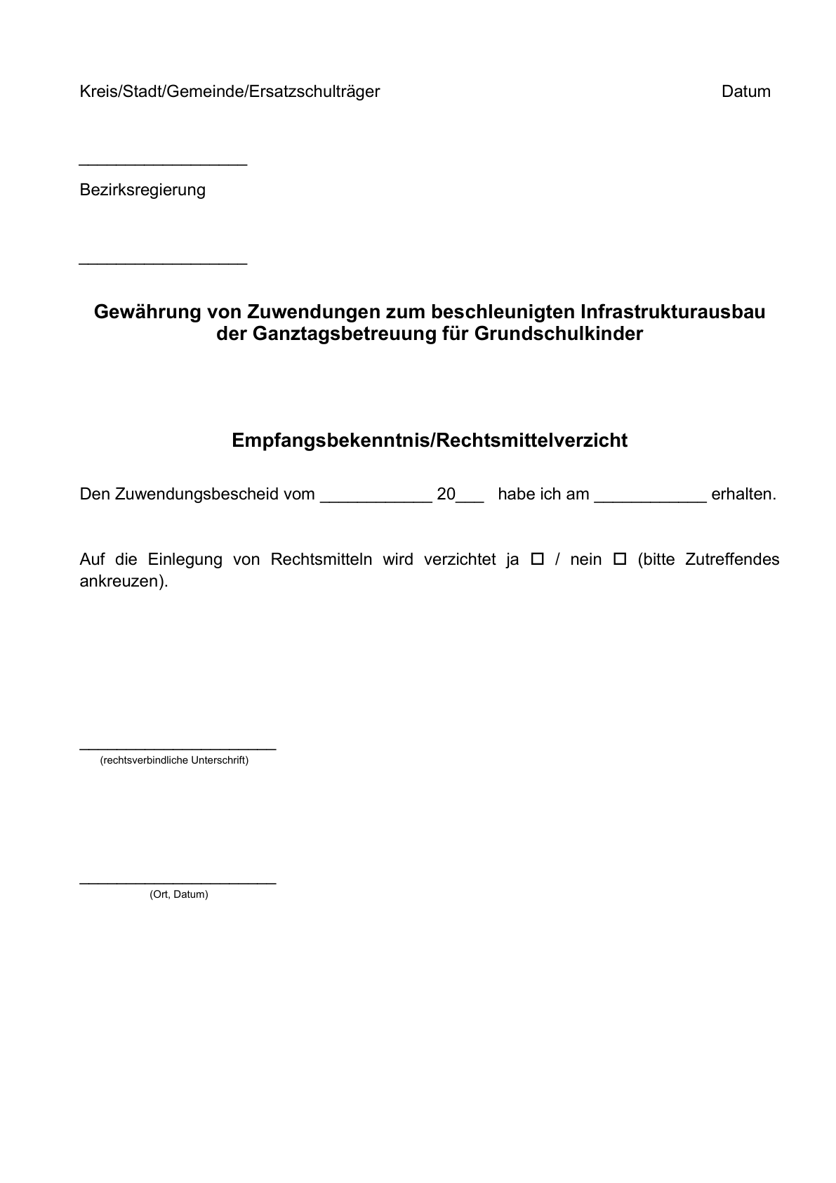

Anlage 5 - Seite 1 -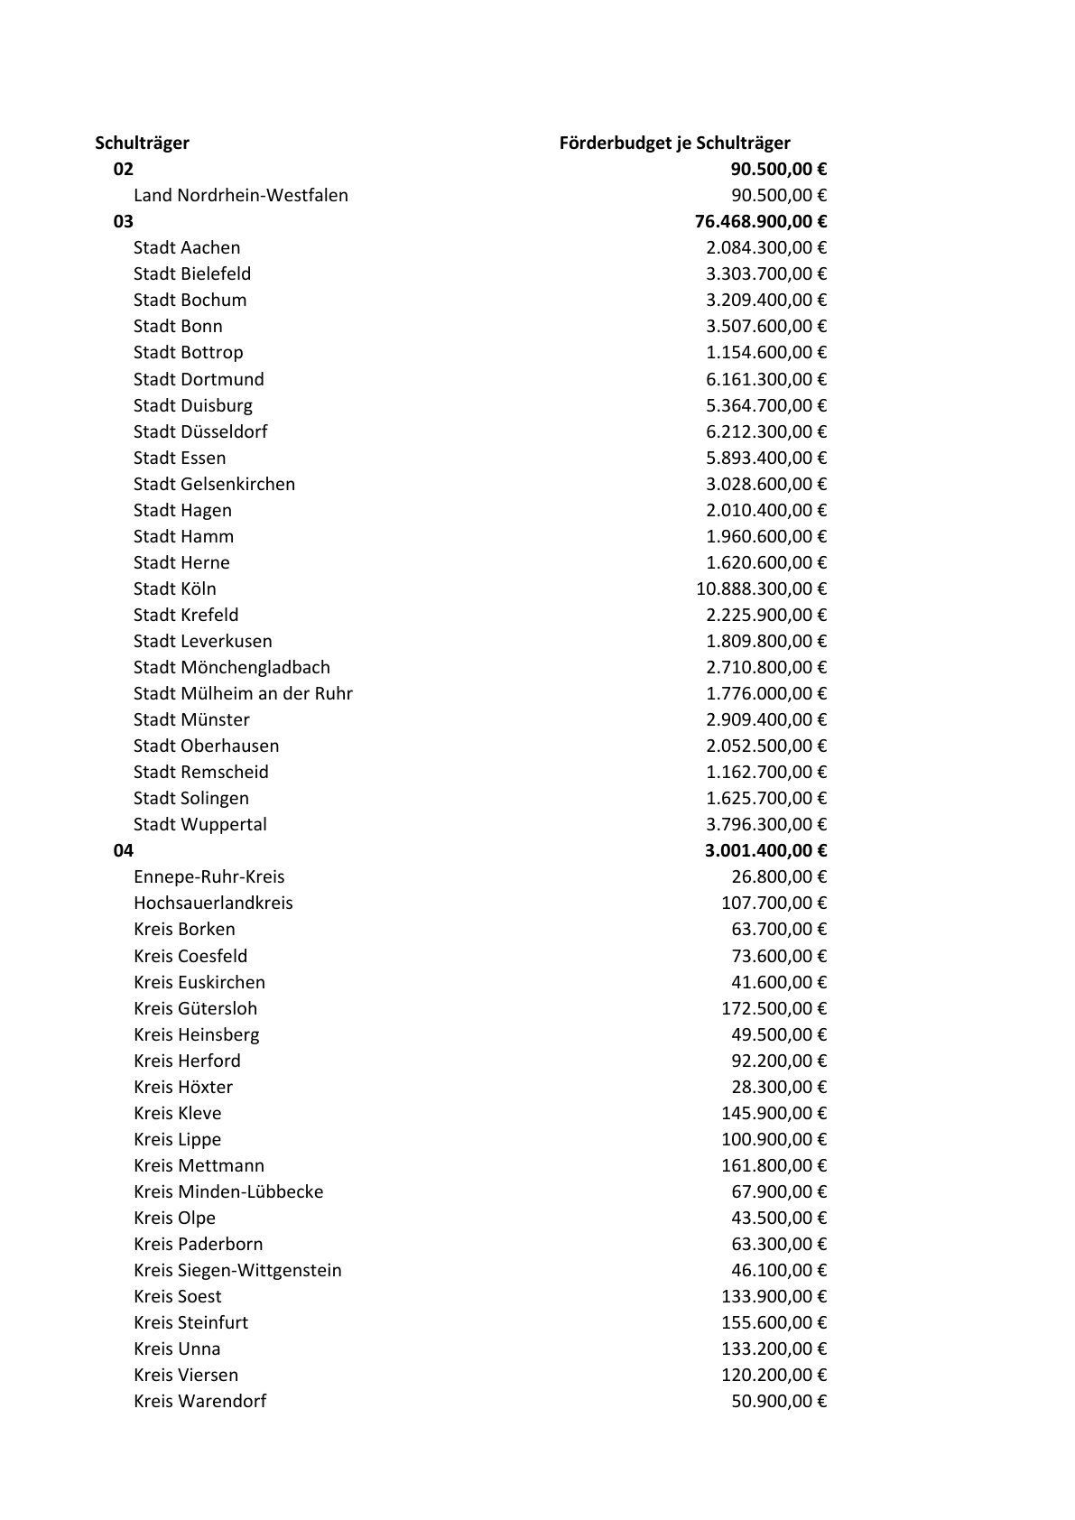

Anlage 5 - Seite 2 -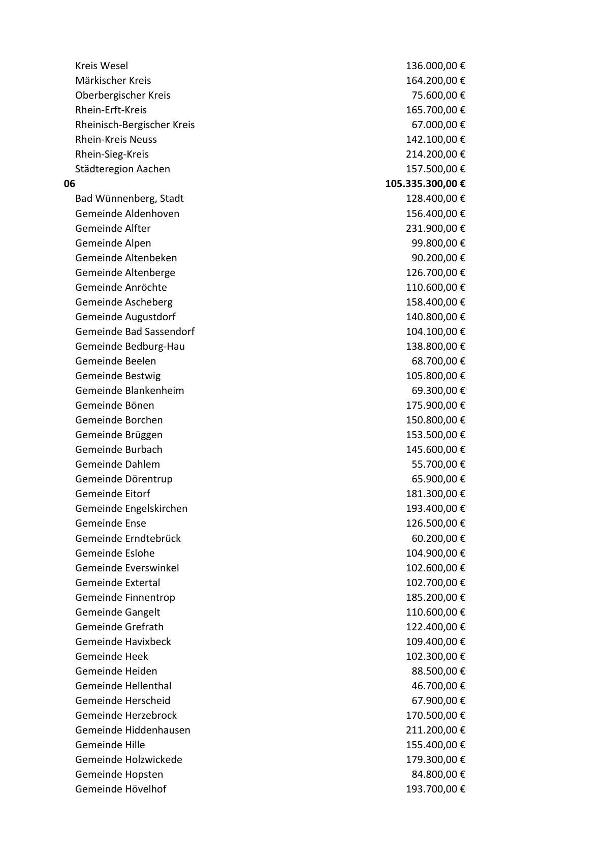

Anlage 5 - Seite 3 -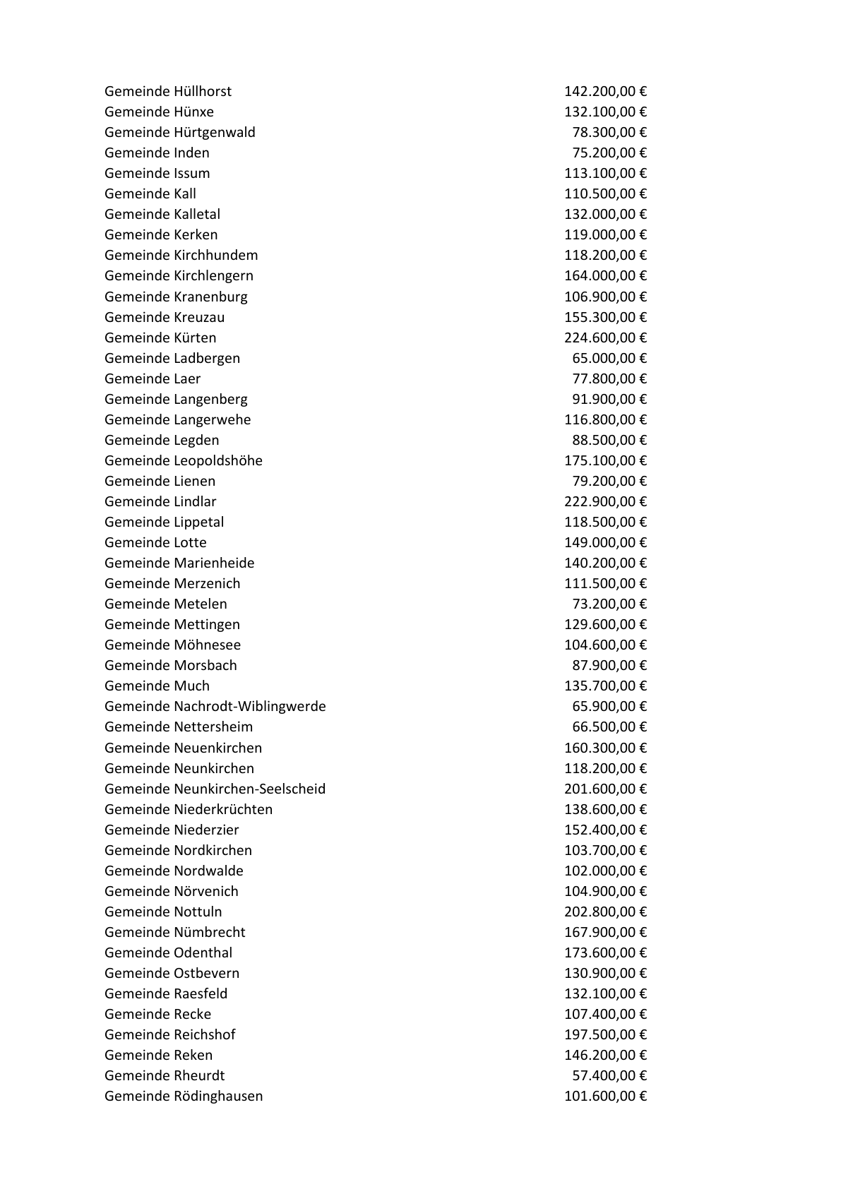

Anlage 5 - Seite 4 -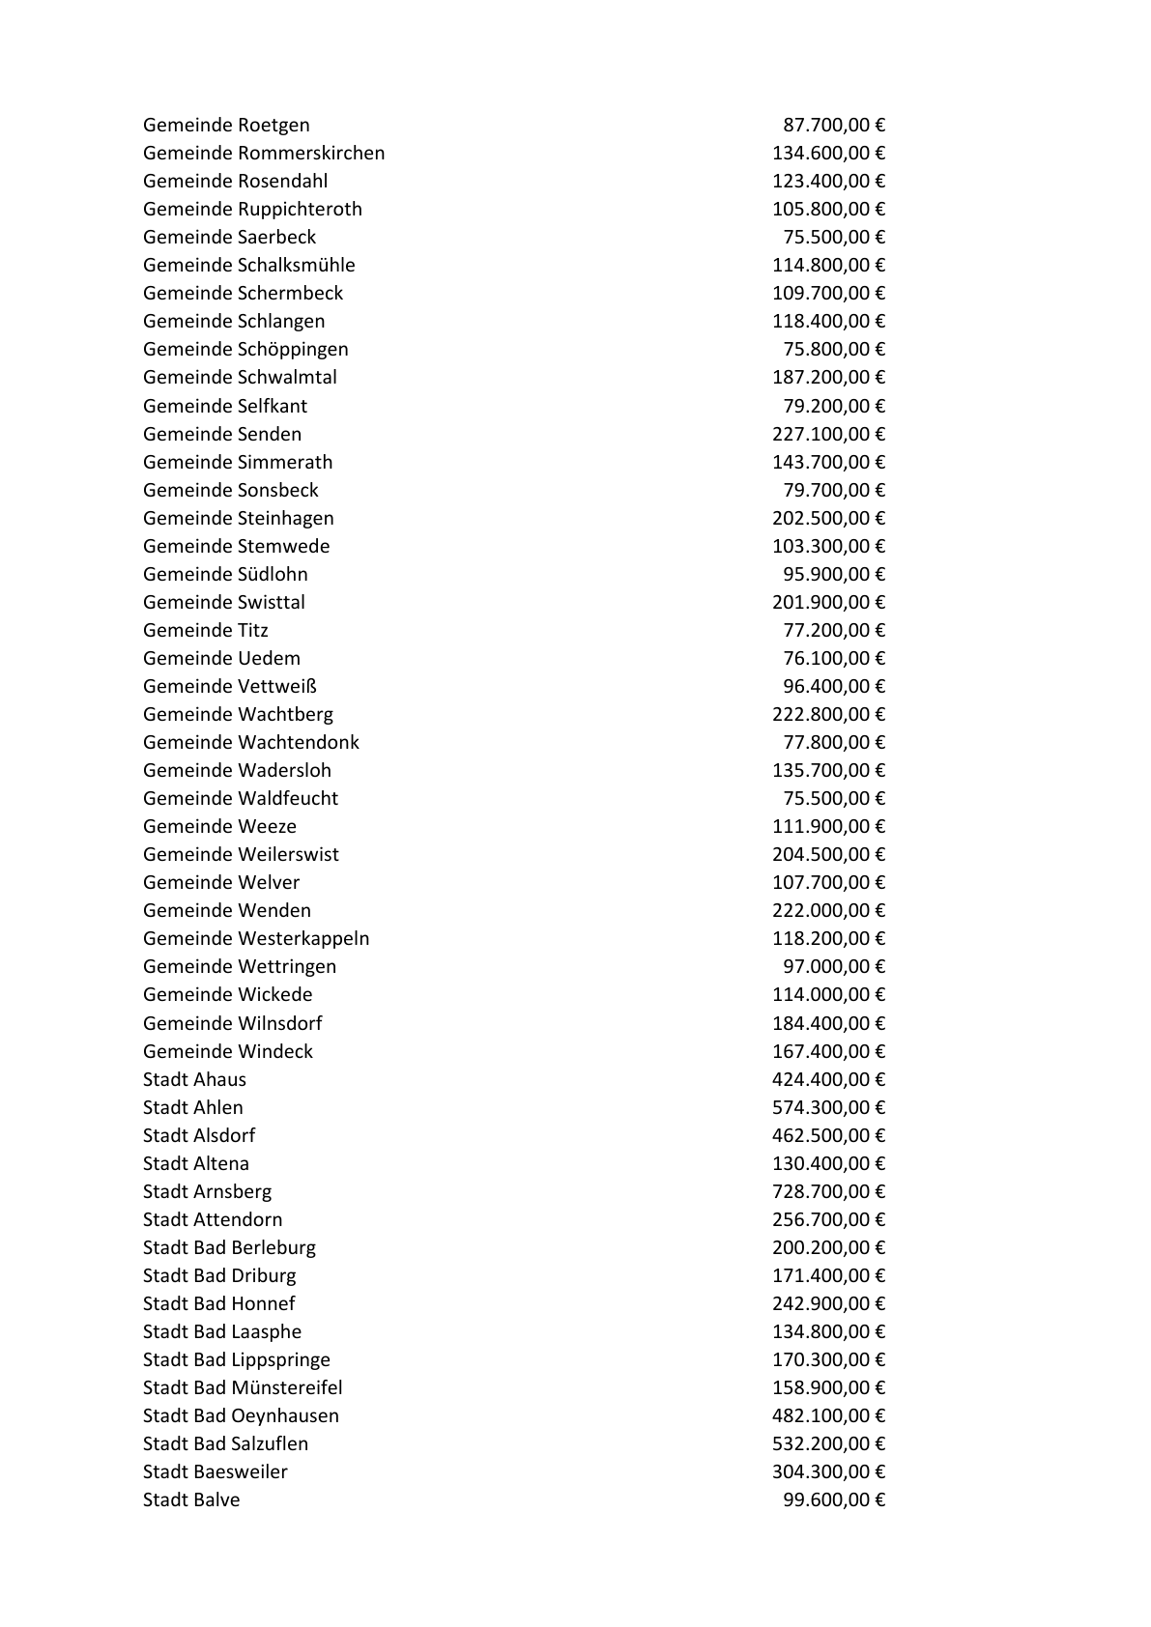

Anlage 5 - Seite 5 -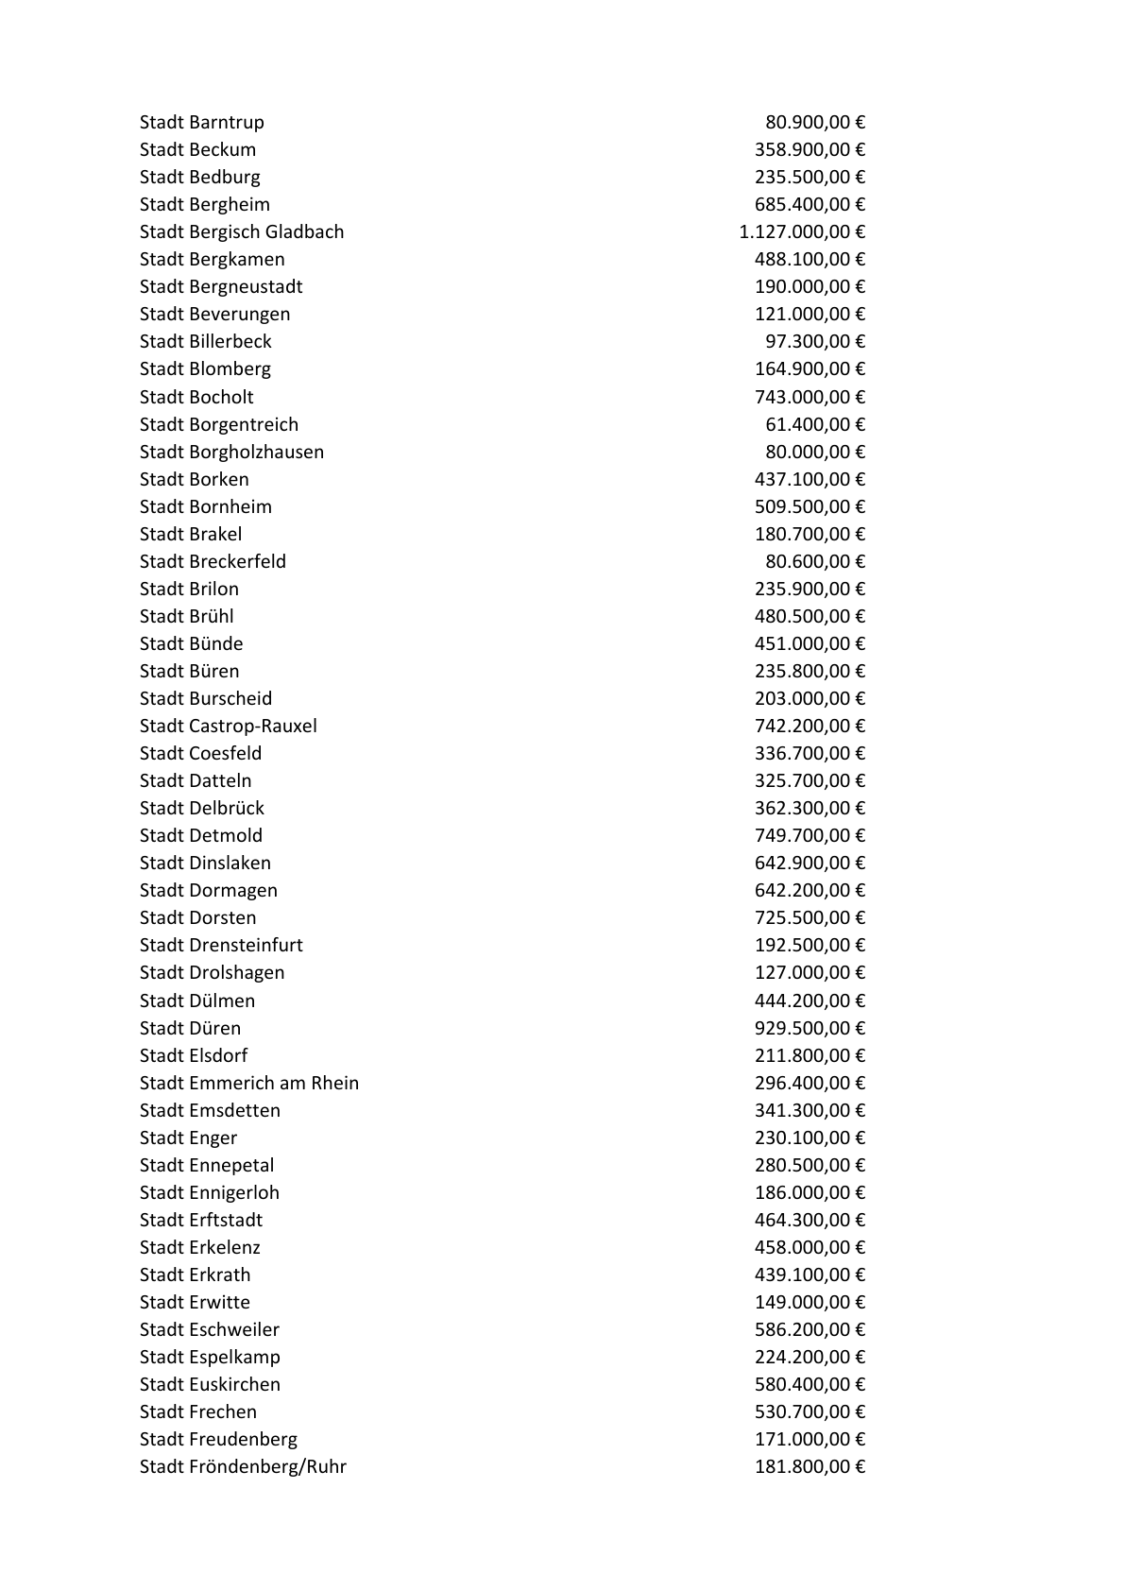

Anlage 5 - Seite 6 -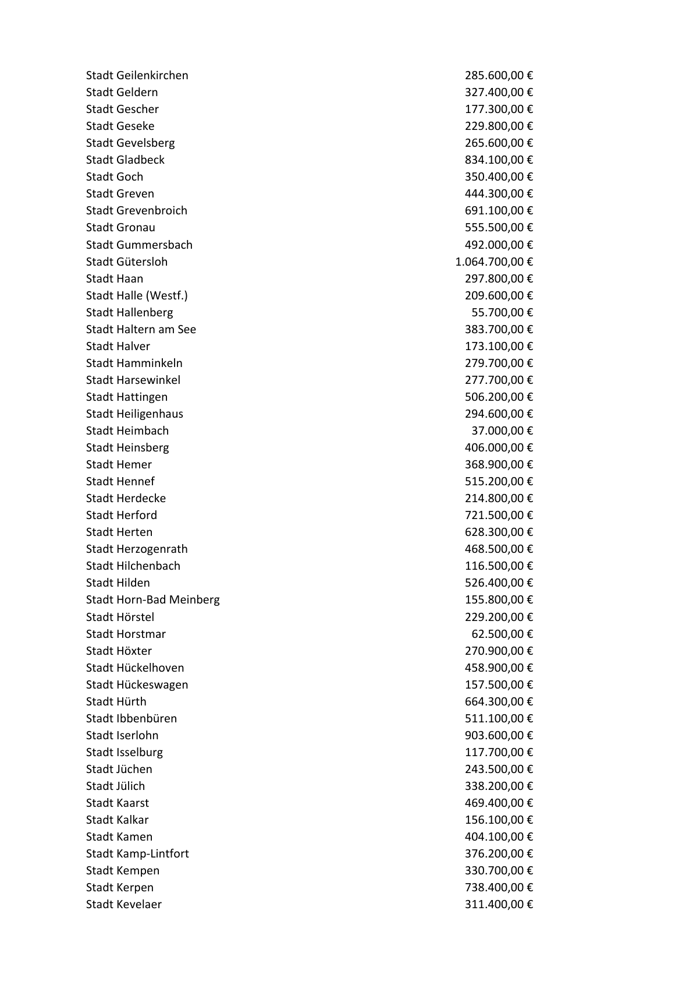

Anlage 5 - Seite 7 -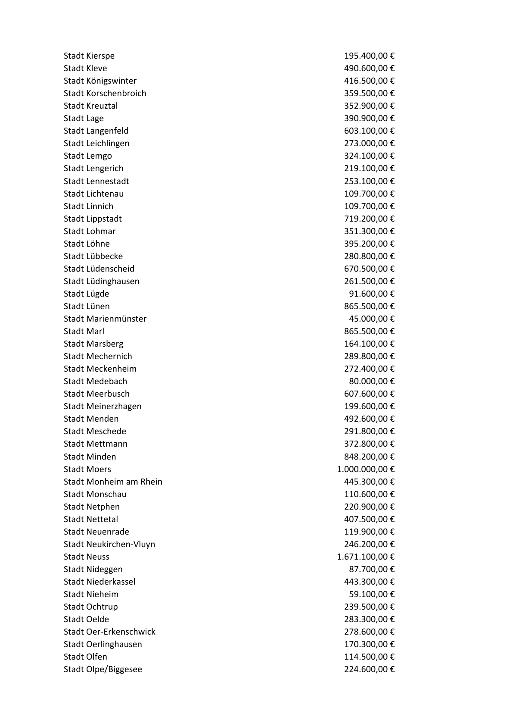

Anlage 5 - Seite 8 -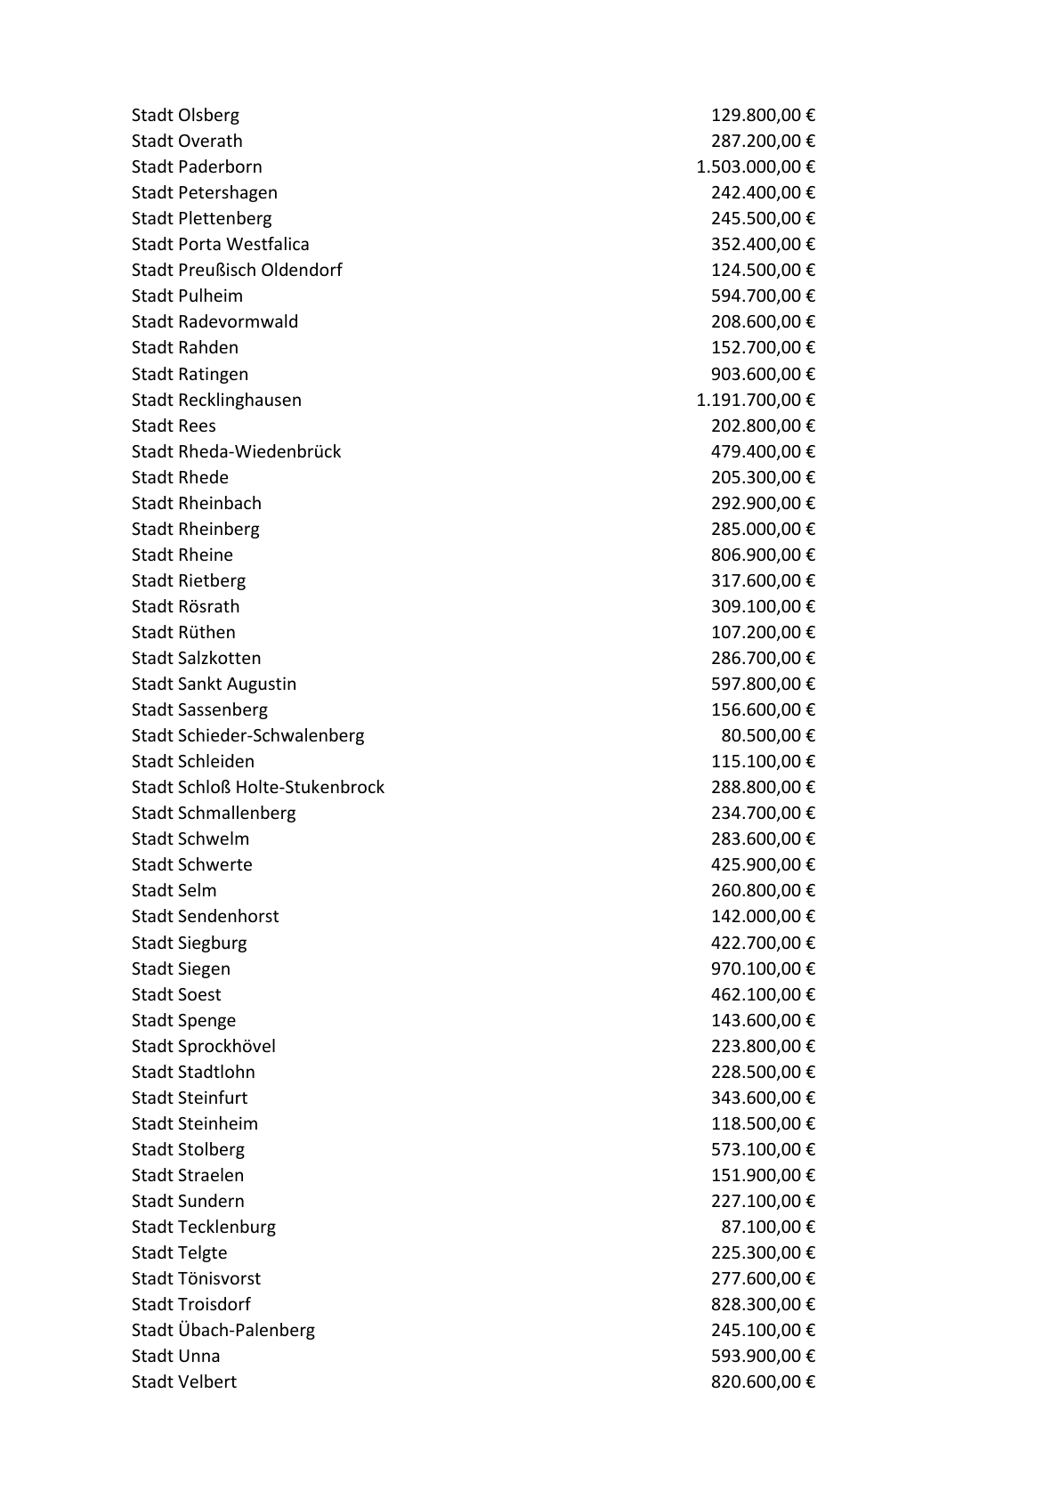

Anlage 5 - Seite 9 -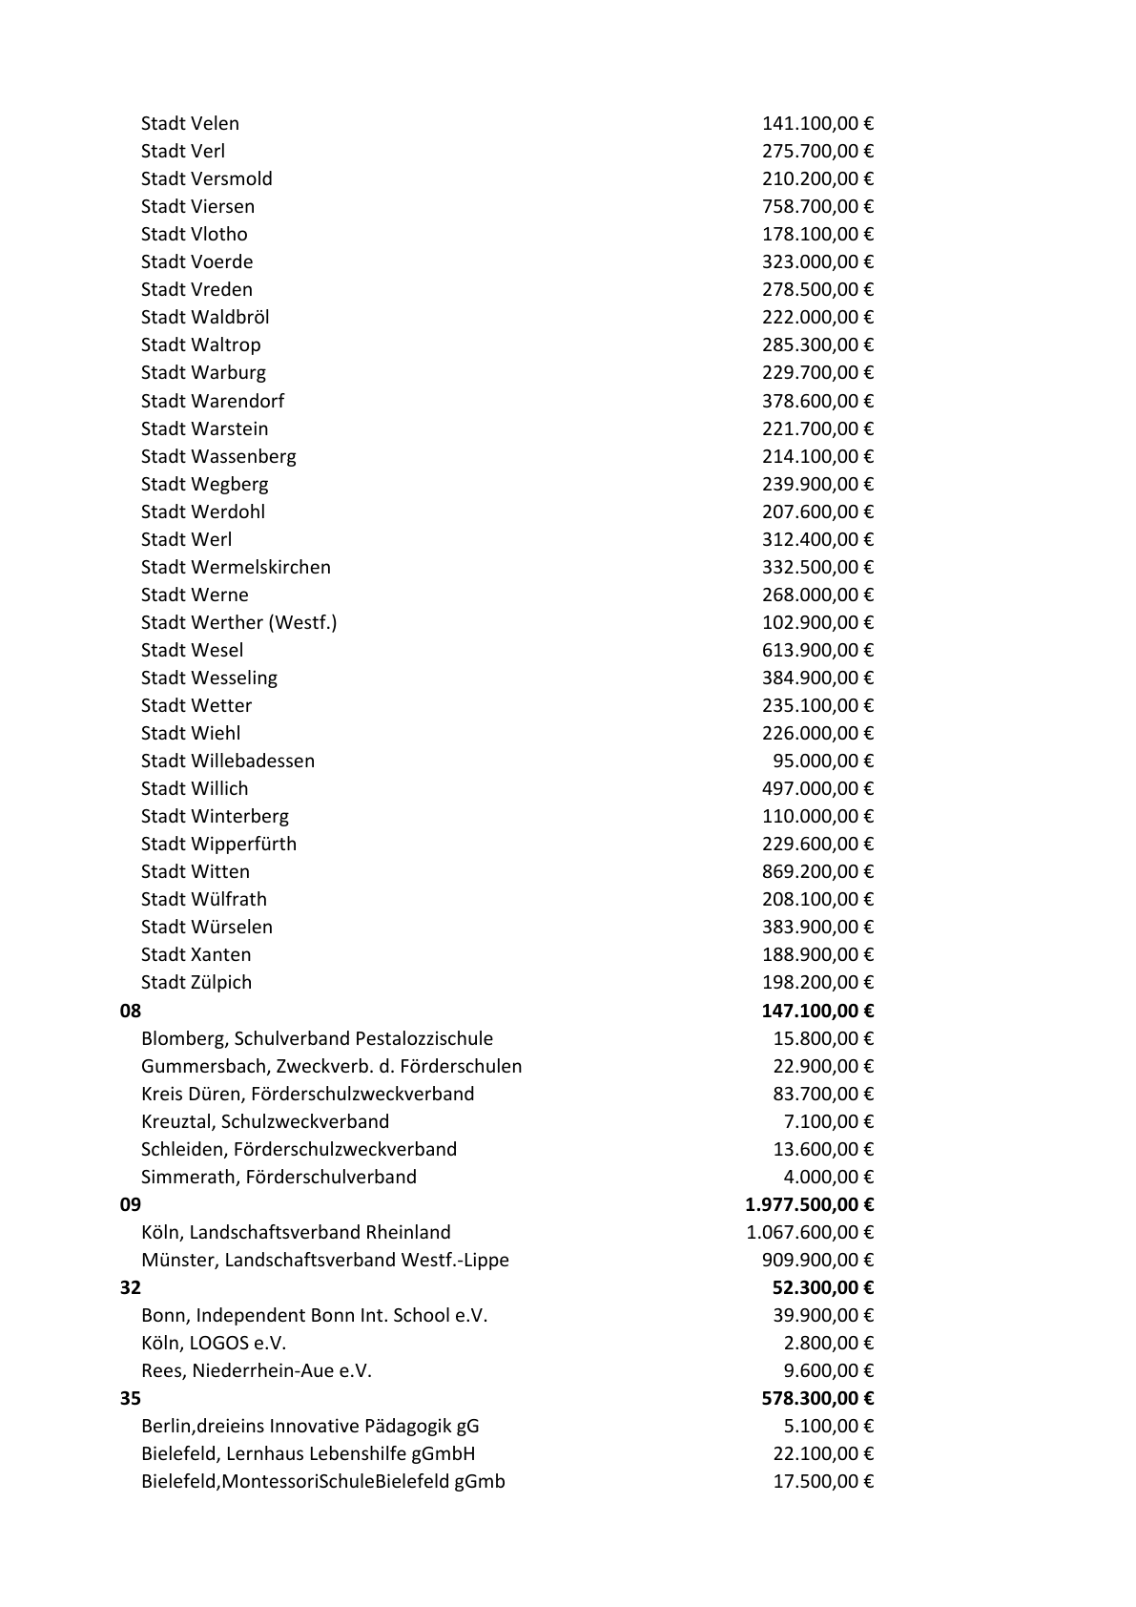

Anlage 5 - Seite 10 -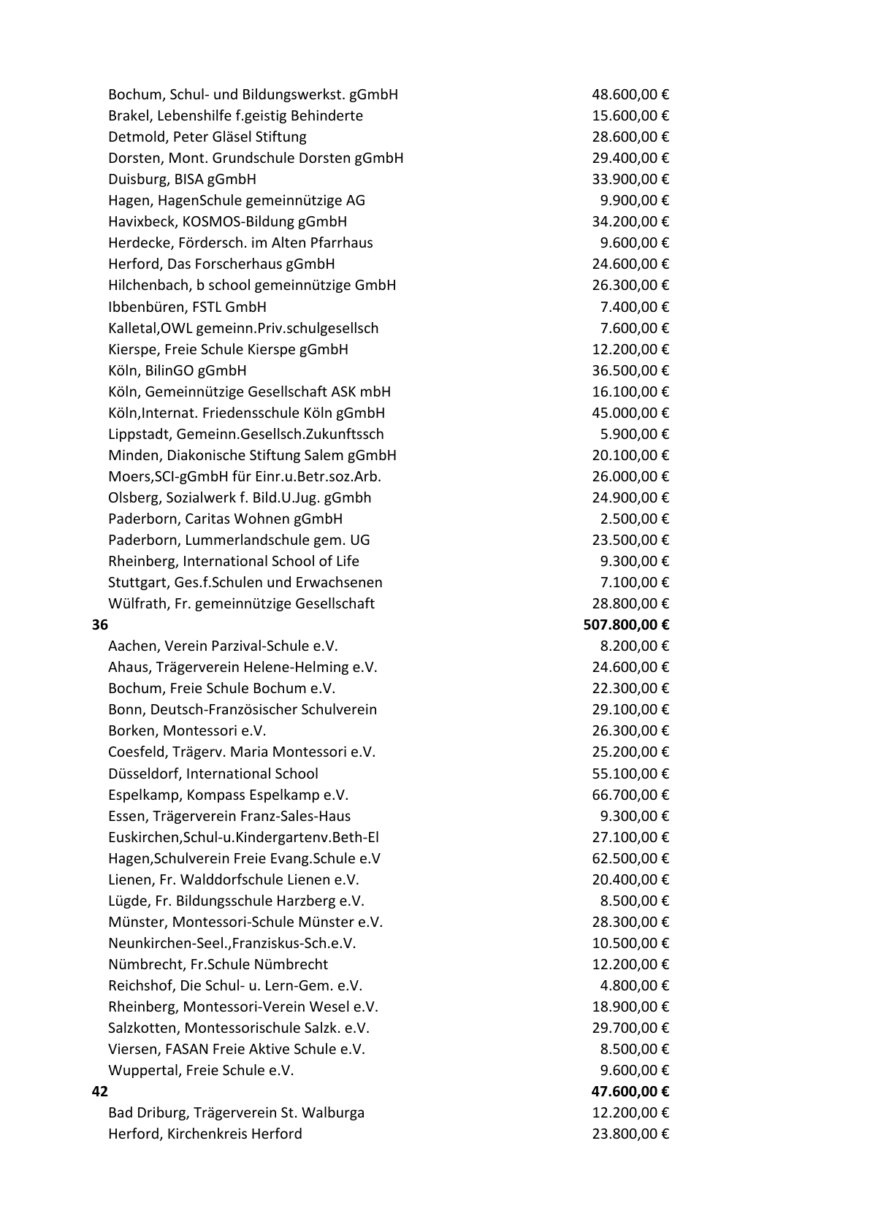

Anlage 5 - Seite 11 -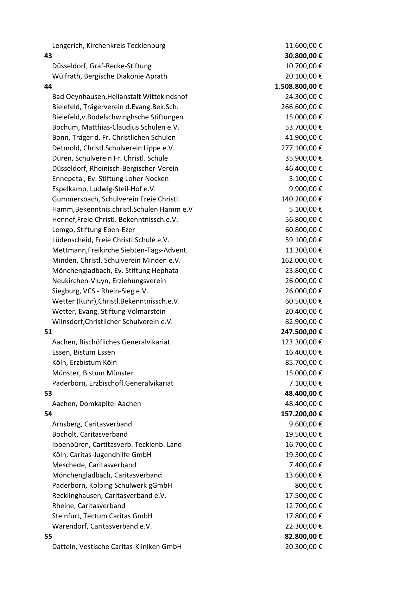

Anlage 5 - Seite 12 -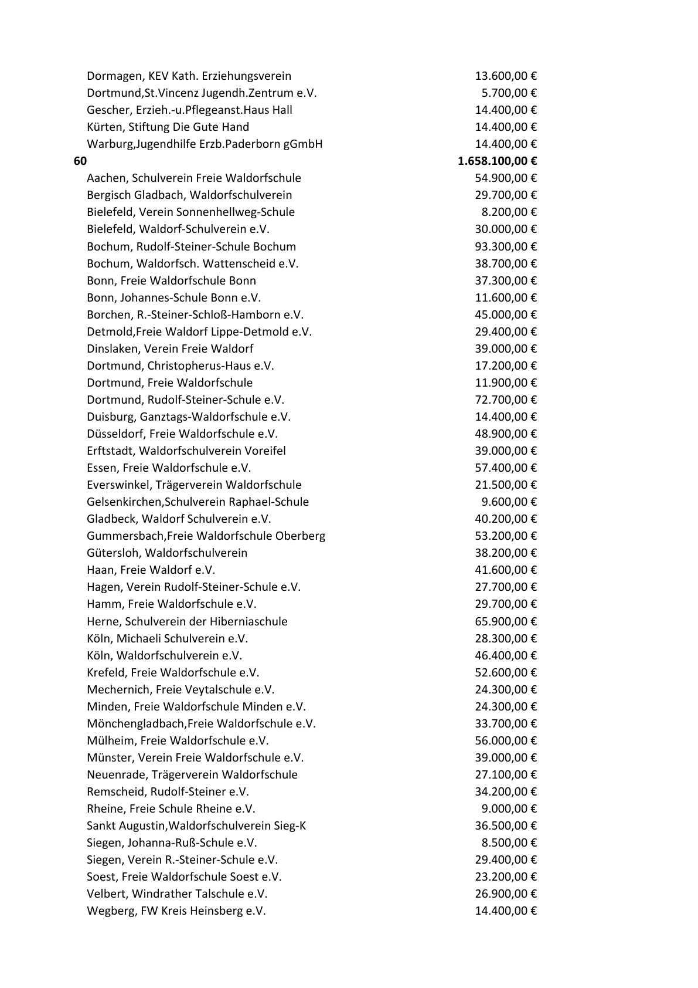

Anlage 5 - Seite 13 -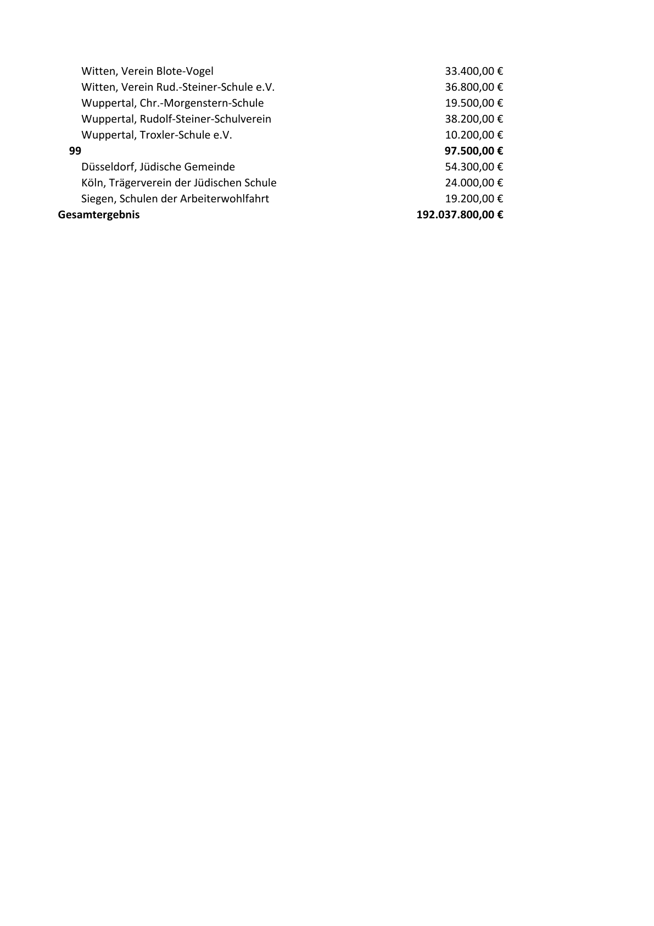

1. Schülerinnen und Schüler der Jahrgangsstufen 1 bis 4 aller Schulformen, auch Schulversuche.
2. Der Runderlass wurde am 25.01.2021 im Amtsblatt Sonderausgabe 01/21 verkündet.